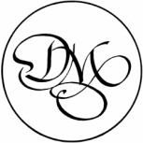

DRUSKININKŲ MIESTO MUZIEJUS

PRIVAČIŲ INTERESŲ DEKLARAVIMAS

Sąrašas asmenų, turinčių elektroninėmis priemonėmis pateikti privačių interesų deklaraciją
(pagal Viešųjų ir privačių interesų derinimo įstatymo 2 straipsnio 5 dalį ir 4 straipsnio 3 dalį):

- Direktorius
- Direktoriaus pavaduotojas
- Vyriausiasis muziejaus rinkinių kuratorius
- Muziejininkas

